**【云美贵州】--贵州精华5日游**

**◆ 行程特点**

**◆ 精华景点：贵州“二水一寨”经典巨献！包含目前贵州景点销售铁三角：亚洲最大瀑布“黄果树瀑布”(AAAAA)、世界遗产荔波小七孔(AAAAA)、西江千户苗寨（AAAA）。**

**◆ 睡眠管家：贵阳2晚、荔波1晚酒店（四星未挂牌），西江苗寨特色客栈。**

**◆ 舌尖贵州：黄果树农家土鸡宴、西江苗族长桌宴，体验贵州“酸辣、香辣”美食；**

**◆ 品质保障：全程无购物、轻松舒适，一车一导，让您享受快旅慢游的休闲之旅；**

**◆ 特别赠送：矿泉水1瓶/人/天**

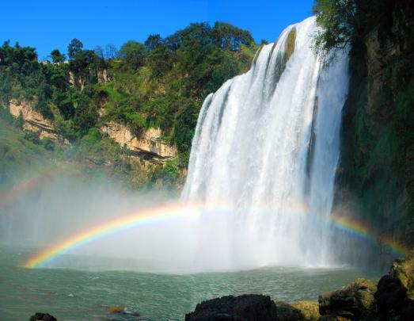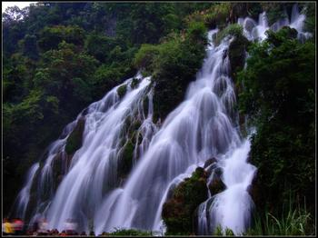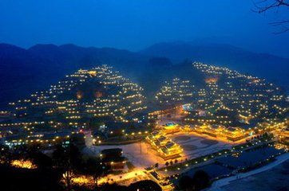

**黄果树大瀑布（AAAAA） 西江千户苗寨（AAAAA） 荔波小七孔（AAAAA）**

|  |  |
| --- | --- |
| **天数** | **细化行程** |
| **第一天**  **海口--贵阳**  **贵阳--西江** | 在指定地点集中前往机场，乘飞机飞往贵阳,抵达后,前往西江（车程约3小时）抵达景区晚餐品尝苗家特色餐--长桌宴。晚上可自行抵达观景台，欣赏独一无二的醉人西江夜景。  温馨提示：景区内客栈需自行携带行李步行（10-20分钟）前往，客栈依山而建，房间数量少、房间面积偏小，整体接待较差，属于体验式住宿，请勿与市区酒店相比。 |
| **住宿： 西江指定酒店** |
| **用餐： 晚餐** |
| **第二天**  **西江--荔波**  **约3.5小时** | **今日行程：西江千户苗寨--荔波（车程3.5小时）**  早餐后,游览【**西江千户苗寨】（游览3小时）**是中国仅有世界无双的千户苗寨，是苗族第三次大迁徙的主要集结地，素有“苗都”之称，被誉为“苗族民族文化艺术馆”，是研究苗族历史、文化的“活化石”。西江有1285户，5400多人口。整个苗寨依山傍水而建，木质吊脚楼层层叠叠，是了解和研究苗族干栏民居文化的最好去处。是一个保存苗族“原始生态”文化比较完整的地方，是领略和认识中国苗族漫长历史的首选之地。  **当日攻略：观中国最大苗族聚居部落、赏吊脚楼建筑、品苗族美食、赠送当地民俗表演（每天1场表演， 11：30；遇阴雨天气取消演出，不退门票**）。 |
| **住宿： 荔波指定酒店** |
| **用餐： 早餐/午餐/晚餐** |
| **第三天**  **荔波一贵阳**  **约4小时** | **今日行程：荔波小七孔-贵阳（车程约4小时）**  早餐后，游览中国最美丽的地方、贵州第一个世界自然遗产地、地球腰带上的一颗绿宝石—【**荔波小七孔**】，游约4小时）**（不含环保车40元/人）**。景区内小七孔古桥、68级响水河瀑布、拉雅瀑布、龟背山原始森林、野猪林漏斗森林等景点使您感受青山绿水贵州的原始野趣；景区内含丰富的负氧离子，是公认的 “洗眼、洗心、洗肺”好地方！水上森林，在夏季让你体验“湿足”的无限乐趣，卧龙潭更有小九寨的美称。 |
| **住宿： 贵阳指定酒店** |
| **用餐： 早餐/午餐/晚餐** |
| **第四天**  **安顺--贵阳** | **今日行程：贵阳-黄果树景区（车程约2小时）**  早餐后,车赴国家5A级景区：【**黄果树大瀑布】（游览2--2.5小时，含环保车，**不含单程扶梯30，往返50）**，**分布着雄、奇、险、秀风格各异的大小18个瀑布，形成一个庞大的瀑布“家族”，被大世界吉尼斯总部评为世界上最大的瀑布群，【**天星景区】（游览1小时**）它是整个景区中最具哲学文化代表的景点，这里的天然盆景区，水上石林，石笋密集，植被茂盛，水到景成，集山、水、林、洞为一体，体现贵州秀美山水甲秀黔中。**【陡坡塘瀑布**】**（游览30分钟）**，是黄果树瀑布群中瀑顶最宽的瀑布。晚上可自费欣赏《多彩贵州风》大型民族歌舞晚会。 |
| **住宿： 贵阳指定酒店** |
| **用餐： 早餐/午餐/晚餐** |
| **第五天**  **贵阳** | **今日行程：贵阳--海口**  早餐后,乘飞机飞返海口送机，圆满结束贵州之旅！ |
| **住宿： 无** |
| **用餐： 早餐** |

|  |  |  |  |
| --- | --- | --- | --- |
| **★ 产品执行基本标准说明：** | | | |
| **费用已含** | **住宿标准** | **全程入住指定酒店**。 | |
| **用餐标准** | **餐标：30元/人/餐，4早7正**  早餐：酒店含早；正餐：十菜一汤（十人一桌）；特别安排：苗家特色餐--长桌宴，黄果树土鸡宴 | |
| **旅游用车** | 正规空调旅游车，GPS安全监控系统旅游车配置**，**确保每人一正座，贵州山区限速80KM/h； | |
| **景点门票** | 景点第一道大门票（注：景区内二道门票；园中园门票；未注明包含的电瓶车、索道；大型演出等费用自理）； | |
| **儿童标准** | 2岁以上1.2米以下儿童，含半价餐、车位费、导服费； | |
| **购物须知** | 纯玩无购物（部分景区、酒店内设有购物场所，属于自行商业行为。） | |
| **接送机服务** | 贵阳当地含接送机，海口不含接送机。 | |
| **导游服务** | 持国导证导游，全程优质服务；  每天每人赠送一瓶矿泉水 | |
| **保险** | 旅行社责任险+旅游意外险（最高保额10万元/人） | |
| **费用不含** | 如：   1. 不提供自然单间，产生单房差或加床费用自理。非免费餐饮费、电话、饮料、烟酒、付费电视、行李搬   运等费用。  2、自由活动期间交通费、餐费、等私人费用。  3、行程中未提到的其它费用：如特殊门票、游船（轮）、景区二道门票、观光车、电瓶车、缆车、索道、  动车票、演出等费用。  4、儿童的“旅游费用包含”内容以外的所有费用。例如产生超高餐费、门票等需客人另付！  5、个人购物、娱乐等消费。  6、因交通延误、取消等意外事件或不可抗力原因导致的额外费用，及个人所产生的费用等。  7、航空保险、旅游意外保险；因旅游者违约、自身过错、自身疾病，导致的人身财产损失而额外支付的费用。 | | |
| **★ 旅游期间，旅游者与旅游社双方协商一致，旅游者可选择参加的自费项目：** | | | |
| **项目** | | | **费用标准** |
| 黄果树观光大扶梯 | | | 单程票30元/人 往返票50元/人 |
| 鸳鸯湖游船 | | | 30元/人 |
| 多彩贵州风 | | | 198元/人 |

**报价:3900元/人(机票按1540元/人核算,车辆按20人核算,届时如有变动,多退少补)**

**联系人:陈文红0898-66772725 66516608 13907533918**